Ejercicio 1. Crea un Diagrama Entidad-Relacion (ERD) que cumpla los objetivos y necesidades, realizando los supertipos, subtipos o arcos, relaciones entre tabla (Ojo las relaciones n:n y recursivas), normalizando las tablas según los tres formatos normales vistos en el curso y por último que modele los datos históricos en referencia a los precios. No te olvides de indicar reglas de procedimiento, si es que las hay.
Para facilitar la corrección, sigue esta estructura:
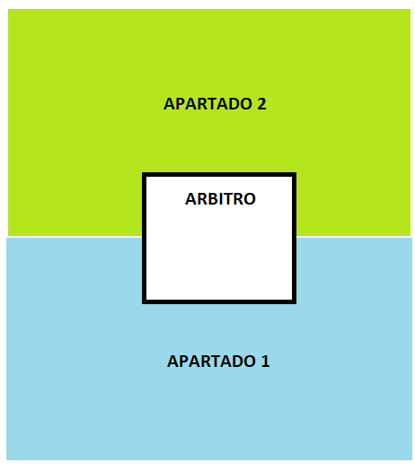
La federación de fútbol de un país europeo desea crear una base de datos que registre información detallada sobre el comité técnico de árbitros y todas las casuísticas asociadas a la figura del árbitro.
Apartado 1 (4 puntos)
El comité técnico de árbitros está formado por varias delegaciones. De cada delegación se desea almacenar el código alfanumérico que la identifica, el nombre, que también es único: una dirección, un correo electrónico y un teléfono.
Cada delegación puede tener árbitros afiliados. Cada árbitro se identifica mediante la delegación a la que pertenece y un código alfanumérico. Adicionalmente, de cada árbitro se desea almacenar el nombre, la fecha de nacimiento, la dirección de correo, si se conoce, un teléfono y una dirección. Se sabe que un árbitro debe pertenecer a una delegación.
Un árbitro puede ser o bien árbitro principal, árbitro asistente o árbitro VAR. De los árbitros principales deseamos saber si son internacionales, de los árbitros asistente deseamos saber si tiene vehículo para desplazamientos y de los árbitros VAR se desea almacenar que estudios tiene y el conocimiento que tiene de un software arbitral. Cada software se identifica con un código alfanumérico, un nombre y una descripción, si se sabe. Se desea registrar dado un árbitro VAR que software es el que más sabe utilizar y un software solo se introduce a la base de datos, si es utilizado como mínimo por un árbitro, aunque lógicamente puede ser utilizado por varios árbitros a la vez.
Se conoce que los árbitros eligen a su representante, que es quien los defiende en caso de conflicto, pueden existir varios representantes y cada uno representar a varios árbitros, puede haber árbitros que no tengan representante y vaya por libre o árbitros que son representantes de unos árbitros y a la vez es representado por otro arbitro.
Apartado 2 (4 puntos)
También se desea tener constancia de las categorías de los árbitros en las distintas temporadas. Por ello, hay que tener en cuenta que una categoría se identifica con un código alfanumérico, que tiene un nombre único y un ámbito, que puede tener tres valores posibles: Territorial, Nacional e Internacional. Se conoce que un árbitro debe estar en diferentes categorías a lo largo de su vida, pero solo puede tener una categoría cada temporada y una categoría puede tener árbitros asignados, aunque se puede dar que en una temporada, una categoría no tenga árbitros asignados.
Cada árbitro debe realizar periódicamente unas pruebas. Cada prueba se identifica con un código alfanumérico y de ella se desea almacenar la fecha de inicio, la fecha de finalización, en el caso que la prueba dure varios días, si dura solo un día no es necesario. También se quiere almacenar de cada prueba el lugar donde se realiza y de qué tipo es, pudiendo tener tres valores posibles: Prueba de Reglamento, Prueba de aptitud física o Psicotécnico. Cuando un árbitro realiza una prueba, se quiere almacenar la nota obtenida y esta nunca se puede modificar. Un árbitro puede no haber realizado ninguna prueba, si es nuevo y una prueba puede no haber sido realizada por ningún árbitro, si es de nueva creación. El árbitro solo realiza la prueba una vez y por lo tanto no la puede repetir.
Un árbitro puede tener designados varios partidos. Un partido se identifica con un código numérico y de él se desea almacenar la fecha, hora de inicio, nombre equipo local, nombre equipo visitante y la dirección completa del campo. Todo partido tiene asociada una categoría y una categoría también puede tener varios partidos asociados, aunque se puede dar el caso que no tenga ninguno. Un partido puede tener designados hasta 6 árbitros y como mínimo debe tener uno. Se puede dar el caso que un árbitro no tenga ningún partido designado, aunque lo normal es que tenga varios partidos asignados. Se debe asegurar que un árbitro no tenga dos designaciones a la misma hora

Ejercicio 2. Transforme las entidades de la base de datos en diagramas de tabla utilizando las convenciones de nomenclatura adecuadas. Transforme las relaciones en columnas de clave ajena. Transforme la entidad de supertipo o arco mediante la implantación de una única tabla. Utilizando los siguientes diagramas de tabla, incluya tantas filas como sea necesario:

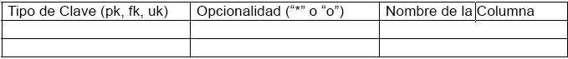
TABLA:

